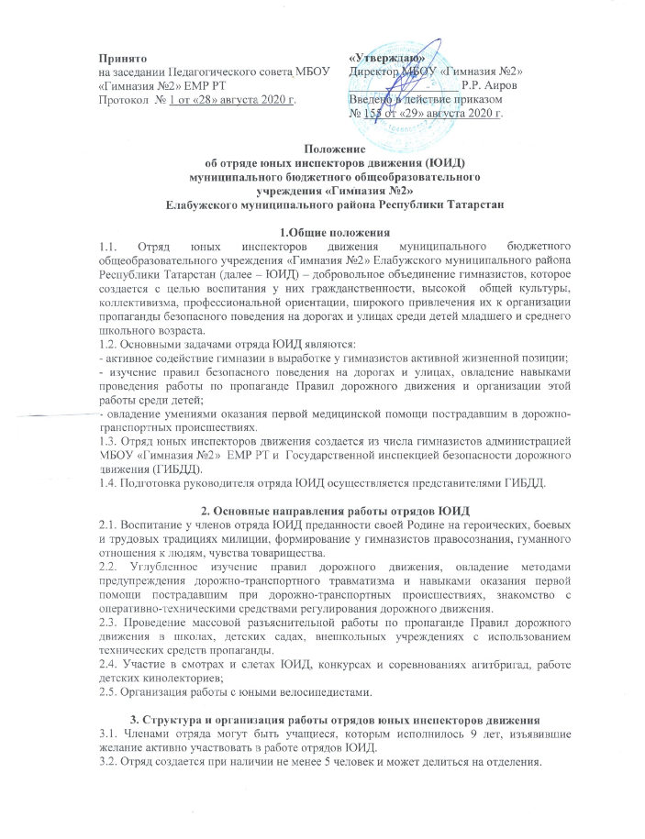
3.3. Прием в члены ЮИД производится на основании устного заявления на сборе отряда. Со всеми вновь принятыми руководитель отряда инструкторы с помощью работников ГИБДД проводят занятия.

4.Обязанности и права Юного инспектора движения
4.1. Юный инспектор движения обязан:
- дорожить честью, званием юного инспектора движения, активно участвовать в делах отряда, своевременно и точно выполнять задания;
- изучать Правила дорожного движения и быть примером в их соблюдении;
- вести разъяснительную работу среди сверстников и детей младшего возраста по пропаганде правил безопасного движения на дороге;
- всемерно беречь и укреплять общественный правопорядок, участвовать в предупреждении нарушений детьми Правил дорожного движения;
- укреплять своё здоровье, систематически заниматься физической культурой и спортом.
4.2. Юный инспектор движения имеет право:
- участвовать в обсуждении всех вопросов, относящихся к деятельности отряда, и вносить соответствующие предложения;
- обращаться за помощью и консультацией по вопросам безопасности дорожного и общественного правопорядка в местные органы полиции и ГИБДД;
4.3. Юный инспектор может награждаться за активную работу в отряде органами внутренних дел и образования грамотами, значками, ценными подарками, направляться на зональные и республиканские слеты юных инспекторов движения.

5. Руководство работой ЮИД
5.1.Для руководства работой ЮИД назначается преподаватель-организатор ОБЖ,учитель, учитель начальных классов.
5.2. Формы документации:
- Положение об отряде ЮИД
- Приказ об организации отряда
- План работы
- Отчет за год
6. Заключительные положения
6.1. Настоящее Положение утверждается директором МБОУ «Гимназия №2» ЕМР РТ и вступает в силу с даты его утверждения.
6.2. Изменения и дополнения могут быть внесены в данный локальный акт с момента регистрации новой редакции Устава.
6.3. Положение утрачивает силу в случае принятия нового Положения о локальных актах.
6.4. Вопросы, не урегулированные настоящим Положением, подлежат урегулированию в соответствии с действующим законодательством РФ, Уставом МБОУ «Гимназия №2» ЕМР РТ и иными локальными нормативными актами.
6.5. Настоящее Положение размещается на сайте МБОУ «Гимназия №2» ЕМР РТ.

